简号 8-868：秦代法律文书残简

来源出处
木质简牍残简。本卡据石原遼平《里耶秦簡8-315・8-868の綴合・釈読覚書》（东京外国语大学亚非语言文化研究所刊布）讨论缀合与释读；基本图版及释文底本为湖南省文物考古研究所编《里耶秦简（壹）》（文物出版社，2012）。

图片
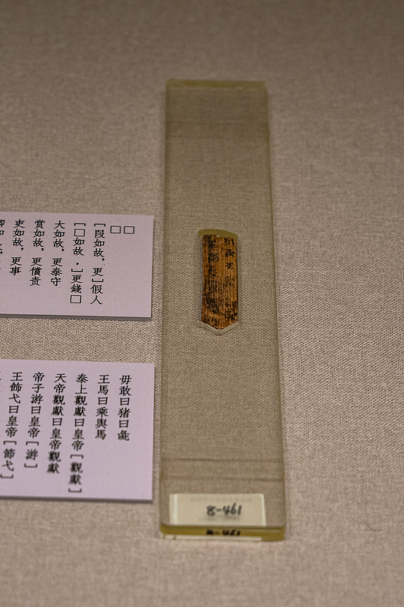
图1 里耶秦简“更名方”木牍展陈实拍（图中展签为8-461号“更名方”，系秦代制度令文；非本简专属图版）。正式图版底本：《里耶秦简（壹）》，文物出版社2012。

释文
石原遼平页面列出的既有释文为：“〼爵二級自爲，爲〼”。文中讨论“爲＝”的重文符号及相关词义；原简残缺部分以〼保留，不据语意补足。

文字
本简“爵”字及周围残字为释读重点，涉及爵位两级的记注；残缺处保留缺字符号，不据文意擅补。

书法
据图版可观察“爵”字的构件、笔画搭接和墨迹保存状况。讨论时须区分原简墨迹、研究者描线及释文隶定字形。

简牍形制
木质简牍残简。论文据正式图版加工图像，可见文字残缺区域；论文未公布单件尺寸，端部折断及缺损范围以论文图版和《里耶秦简（壹）》原图为依据。

书写方式
比较图版中断口处的墨迹连贯性，不仅凭文义拼接。

美育价值
可用于练习区分图版上的断口、木纹与墨迹证据，以及研究者据此作出的文本复原判断。

